динамика спектра СВЧ-излучения субгигаваттной мощности в течение импульса наносекундной длительности
Д.К. Ульянов, О.Т. Лоза*, Р.В. Баранов*
Учреждение Российской Академии наук Институт Общей Физики им. А.М. Прохорова,
Москва, Россия, ulyanov@fpl.gpi.ru
*Российский университет дружбы народов, Москва, Россия
Проведены экспериментальные исследования плазменного релятивистского СВЧ-генератора с мощностью 40 МВт и длительностью СВЧ-импульса до 70 нс в диапазоне частот 2 - 6 ГГц. Целью работы была проверка результатов, полученных ранее путем численного моделирования [1, 2]. Расчеты [1] показали, что при увеличении концентрации плазмы частота СВЧ-излучения растет, причем области непрерывного, сравнительно слабого роста частоты в пределах 0.3 ГГц чередуются с резкими скачками на 0.8 ГГц. Последнее обусловлено сменой продольной моды генератора. В [2] было показано, что наряду с генерацией одной частоты возможен режим генерации одновременно нескольких частот, соответствующих разным продольным модам, и в течение СВЧ-импульса число генерируемых частот может меняться.
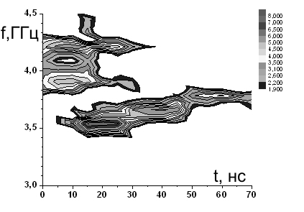
Экспериментальная регистрация параметров излучения проводилась с помощью скоростного осциллографа с полосой частот до 4.5 ГГц, на его вход поступал сигнал с дипольной антенны, установленной перед излучающим устройством СВЧ-генератора. Импульсный калориметр позволял (вместе с осциллографом) измерить полную мощность СВЧ-излучения. Пример изменения частоты излучения f со временем t в течение импульса показан на рисунке. На рисунке видно, что в начале импульса (до 15 нс) генерируется широкий спектр, после чего спектр сужается, и частота излучения плавно растет на 0.25 ГГц. Выбранный способ обработки сигнала был таков, что непрерывное изменение частоты видно на рисунке как дискретное с шагом 60 МГц.
В ходе исследований были найдены режимы работы СВЧ-генератора, позволяющие увеличивать или уменьшать частоту излучения в течение импульса плавно или скачкообразно. Причиной увеличения концентрации плазмы и частоты излучения в эксперименте служила ионизация газа в сильных СВЧ-полях [3], а уменьшение частоты вызывалось вытеснением электронов плазмы электростатическим полем электронов релятивистского пучка [4]. При определенных соотношениях параметров удавалось найти баланс между указанными механизмами и поддерживать частоту СВЧ-излучения неизменной. Мощность излучения при этом оставалась приблизительно на постоянном уровне, не менялась также и длительность импульса.
Работа выполнена при поддержке гранта РФФИ №.10-08-00994-а.
Литература
- И.Л. Богданкевич, О.Т. Лоза, Д.А. Павлов // ПЖТФ, 2007, т. 33, вып.15, стр.1.
- Богданкевич И.Л., Лоза О.Т., Павлов Д.А. // Физика плазмы, 2009, т.35, № 3, с. 211.
- Лоза О.Т., Ульянов Д.К., Баранов Р. В. // ЖТФ, т.81, вып.3, 2011, с.98.
- Богданкевич И.Л., Лоза О.Т., Павлов Д.А. // “Кр. сообщ. по физике”, 2010, в. 2, с.16.

